**TRƯỜNG TIỂU HỌC YÊN THẾ**

**ÔN TẬP TIẾNG VIỆT 3 – TUẦN 4**

Em hãy đọc bài văn sau và trả lời các câu hỏi bên dưới:

**NGÀY NHƯ THẾ NÀO LÀ ĐẸP ?**

Châu chấu nhảy lên gò, chìa cái lưng màu xanh ra phơi nắng. Nó búng chân tanh tách, cọ giũa đôi càng:

- Một ngày tuyệt đẹp!

- Thật khó chịu! – Giun đất thốt lên, cố rúc đầu sâu thêm vào lớp đất khô.

- Thế là thế nào? – Châu chấu nhảy lên. – Trên trời không một gợn mây, mặt trời tỏa nắng huy hoàng.

- Không! Mưa bụi và những vũng nước đục, đó mới là một ngày tuyệt đẹp! – Giun đất cãi lại.

Châu chấu không đồng ý với giun đất. Chúng quyết định đi hỏi. Vừa hay lúc đó, kiến tha nhành thông đi qua, dừng lại nghỉ. Châu chấu hỏi kiến:

- Bác kiến ơi, bác hãy nói giúp xem hôm nay là một ngày tuyệt đẹp hay đáng ghét?

Kiến lau mồ hôi, ngẫm nghĩ một lát rồi nói:

- Tôi sẽ trả lời câu hỏi của bạn sau khi mặt trời lặn nhé!

Mặt trời lặn, chúng đi đến tổ kiến.

- Hôm nay là ngày thế nào hả bác kiến đáng kính?

- Hôm này là một ngày tuyệt đẹp! Tôi đã làm việc rất tốt và bây giờ có thể nghỉ ngơi thoải mái.

(V.Ô-xê-ê-va, Thúy Toàn dịch)

**Từ ngữ:**

- Gò: khoảng đất nổi cao lên giữa nơi bằng phằng

- Búng (chân): dùng lực của chân để tạo ra âm thanh

- Tanh tách: từ mô phỏng tiếng vật cứng và mảnh bật vào nhau liên tiếp nghe giòn và thanh

- (Nắng) huy hoàng: (nắng) rực rỡ và rất đẹp.

**Câu 1: Giun cảm thấy thế nào với thời tiết ?**

|  |  |  |
| --- | --- | --- |
| **A.** Thích thú | **B.** Tận hưởng | **C.** Khó chịu |

**Câu 2: Châu chấu cho rằng ngày tuyệt đẹp là như thế nào?**

|  |
| --- |
| **A.** Trời không gợn mây, mặt trời tỏa nắng huy hoàng |
| **B.** Ngày làm việc tốt và có thể nghỉ ngơi thoải mái |
| **C.** Mưa bụi và những vũng nước đục |

**Câu 3: Giun cho rằng ngày tuyệt đẹp là như thế nào?**

|  |
| --- |
| **A.** Trời không gợn mây, mặt trời tỏa nắng huy hoàng |
| **B.** Ngày làm việc tốt và có thể nghỉ ngơi thoải mái |
| **C.** Mưa bụi và những vũng nước đục |

**Câu 4: Các nhân vật trong câu chuyện tranh luận với nhau điều gì?**

|  |
| --- |
| **A.** Hôm nay là một ngày nắng |
| **B.** Hôm nay là một ngày mưa |
| **C.** Thế nào là ngày tuyệt đẹp |

**Câu 5: Từ câu chuyện trên em rút ra bài học gì ?**

………………………………………………………………………………………………………………………………………………………………………………………………………………………………………………………………………………

**Câu 6: Nối từ với lời giải nghĩa phù hợp.**

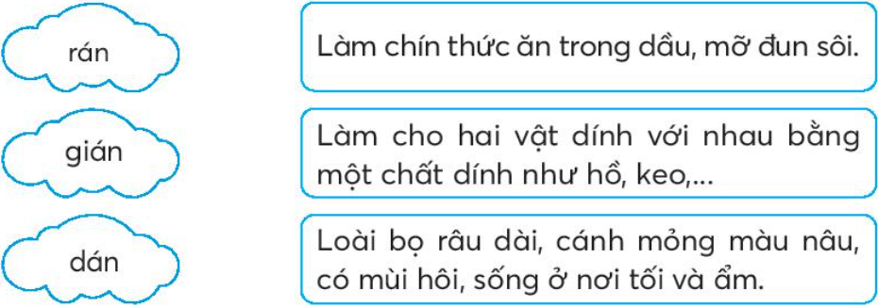

* Em cần rèn đọc nhiều lần bài đọc “**NGÀY NHƯ THẾ NÀO LÀ ĐẸP ?**“.

**TRƯỜNG TIỂU HỌC YÊN THẾ**

**ĐÁP ÁN** **ÔN TẬP TIẾNG VIỆT 3 – TUẦN 3**

**Câu 1: Giun cảm thấy thế nào với thời tiết ?**

|  |  |  |
| --- | --- | --- |
| **A.** Thích thú | **B.** Tận hưởng | **C.** Khó chịu |

**Câu 2: Châu chấu cho rằng ngày tuyệt đẹp là như thế nào?**

|  |
| --- |
| **A.** Trời không gợn mây, mặt trời tỏa nắng huy hoàng |
| **B.** Ngày làm việc tốt và có thể nghỉ ngơi thoải mái |
| **C.** Mưa bụi và những vũng nước đục |

**Câu 3: Giun cho rằng ngày tuyệt đẹp là như thế nào?**

|  |
| --- |
| **A.** Trời không gợn mây, mặt trời tỏa nắng huy hoàng |
| **B.** Ngày làm việc tốt và có thể nghỉ ngơi thoải mái |
| **C.** Mưa bụi và những vũng nước đục |

**Câu 4: Các nhân vật trong câu chuyện tranh luận với nhau điều gì?**

|  |
| --- |
| **A.** Hôm nay là một ngày nắng |
| **B.** Hôm nay là một ngày mưa |
| **C.** Thế nào là ngày tuyệt đẹp |

**Câu 5: Từ câu chuyện trên em rút ra bài học gì ?**

**Gợi ý:**

**-** Từ câu chuyện trên em rút ra được cần tôn trọng ý kiến của người khác.

**Câu 6: Nối từ với lời giải** **nghĩa phù hợp.**

* Em cần rèn đọc nhiều lần bài đọc “**NGÀY NHƯ THẾ NÀO LÀ ĐẸP ?**”